Pemodelan Photovoltaic Single Dioda
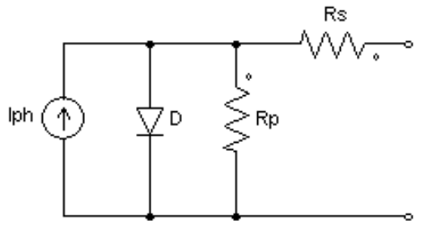
Gambar 1. Rangkaian Ekuivalen Single Dioda

Kurva Karakteristik Photovoltaic

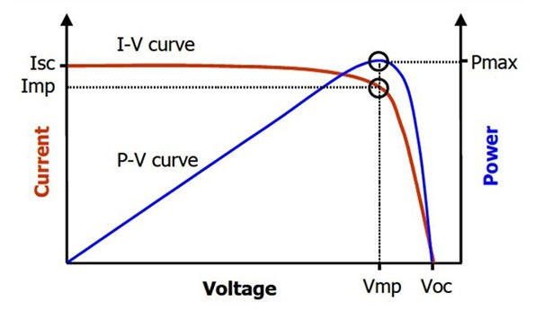
Gambar 2. Kurva Karakteristik Photovoltaic

Unilluminated Photovoltaic

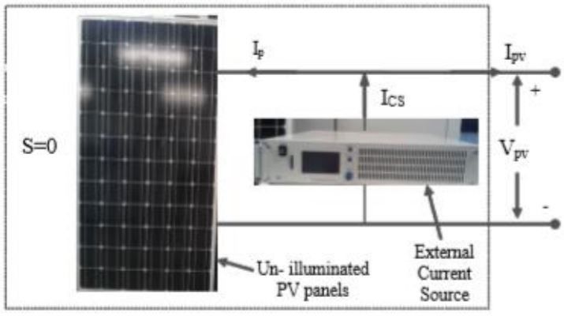
Gambar 4. Koneksi Unilluminated Solar Panel
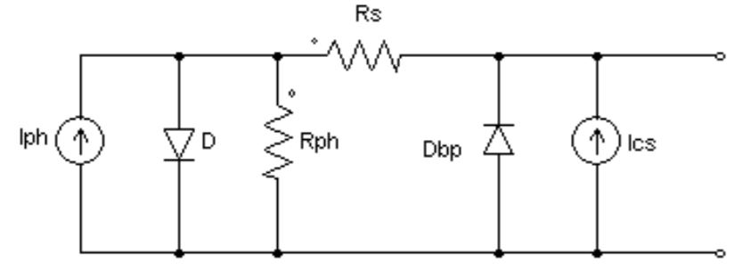
Gambar 5. Rangkaian ekivalen Unilluminated Photovoltaic

Algoritma Numerik Secant Method

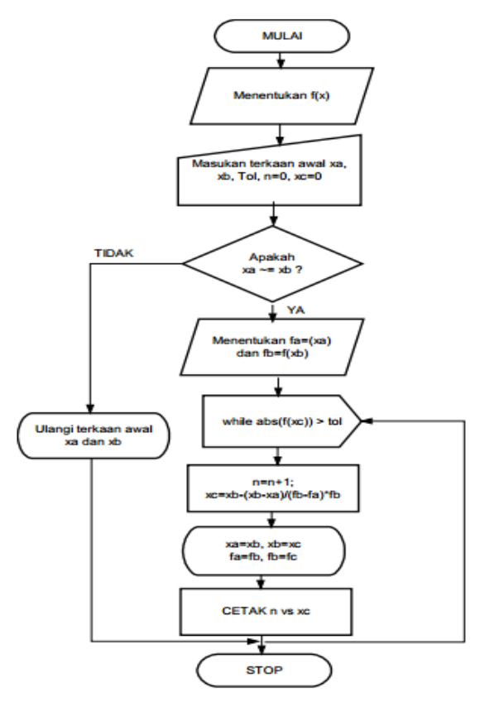
Gambar 6. Flowchart Algoritma Numerik Secant Method

HASIL
Rangkaian Pada Psim

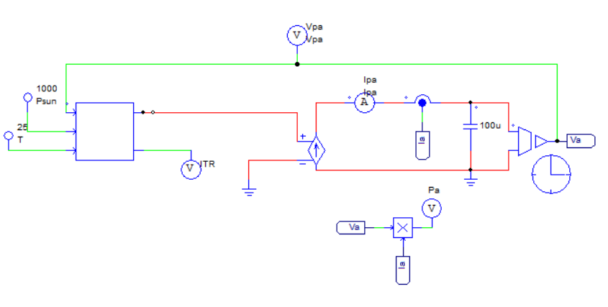
Gambar 7. Rangkaian pada Software Psim

Hasil Data Parameter yang Diperoleh

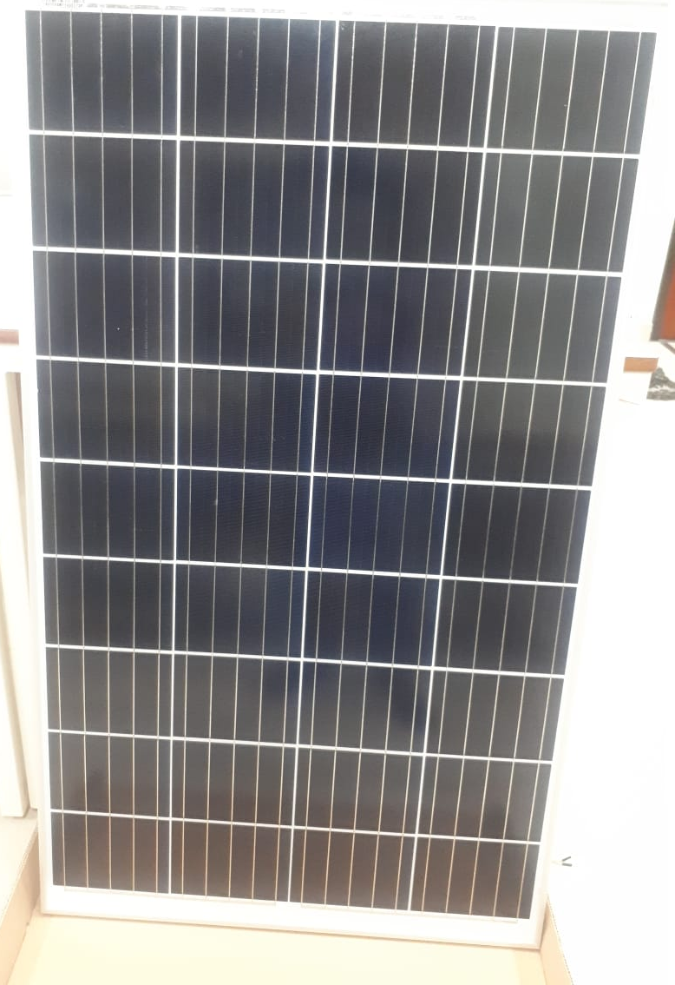
Gambar 8. Panel Photovoltaic

Gambar 9. Parameter dari Panel Photovoltaic

Hasil Kurva Karakteristik P-V yang Diperoleh dari Panel Photovoltaic

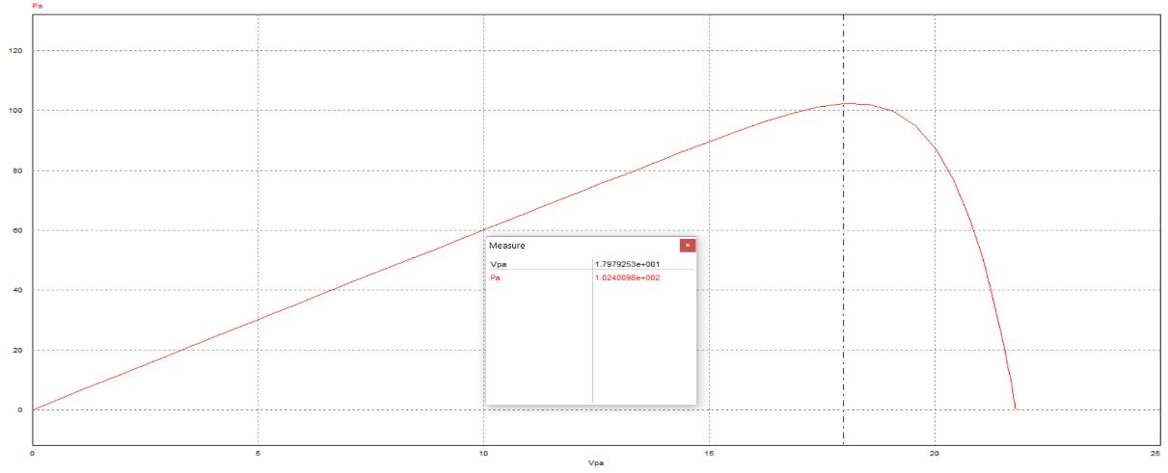
Gambar 10. Kurva Karakteristik P-V dengan Nilai Iradiasi 1000

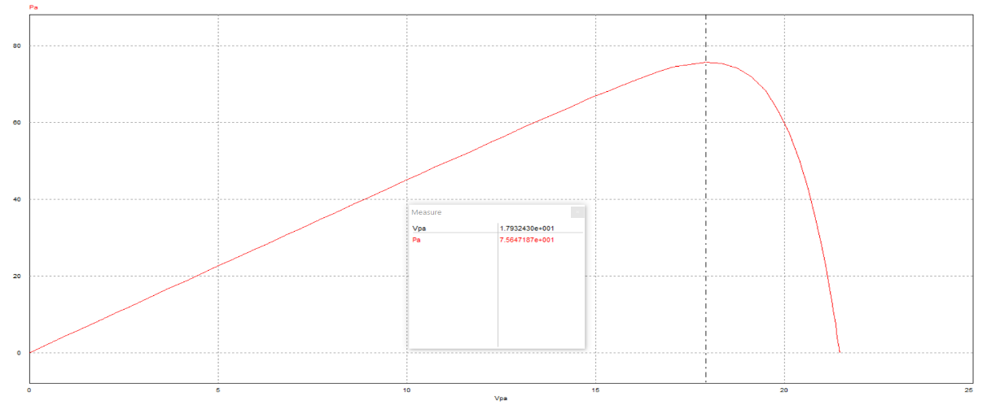
Gambar 11. Kurva Daya (V) dengan Nilai Iradiasi 750
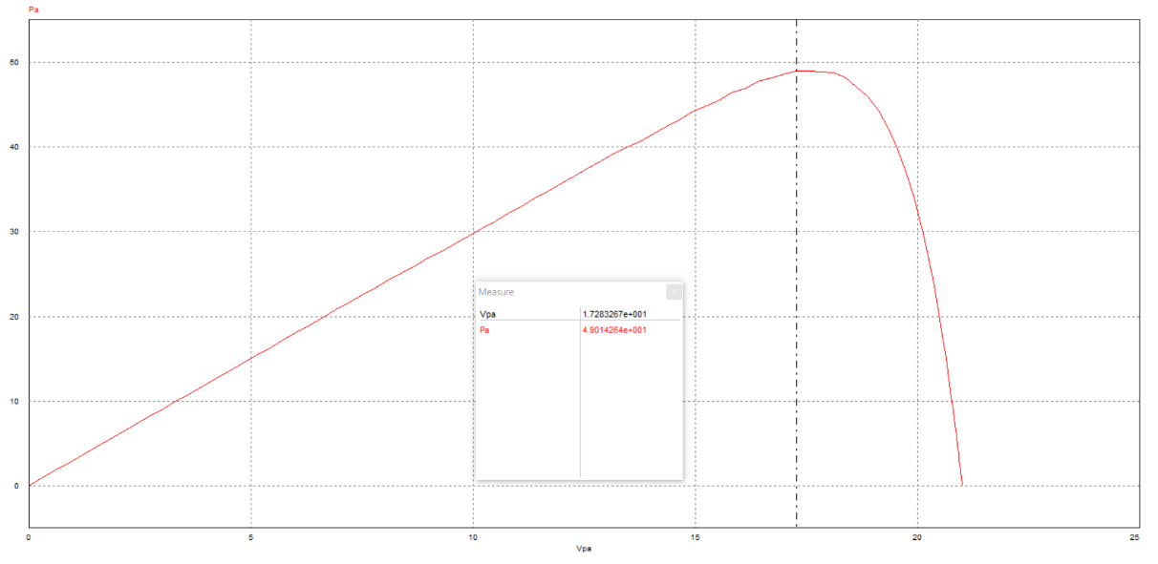
Gambar 12. Kurva Daya (V) dengan Nilai Iradiasi 500

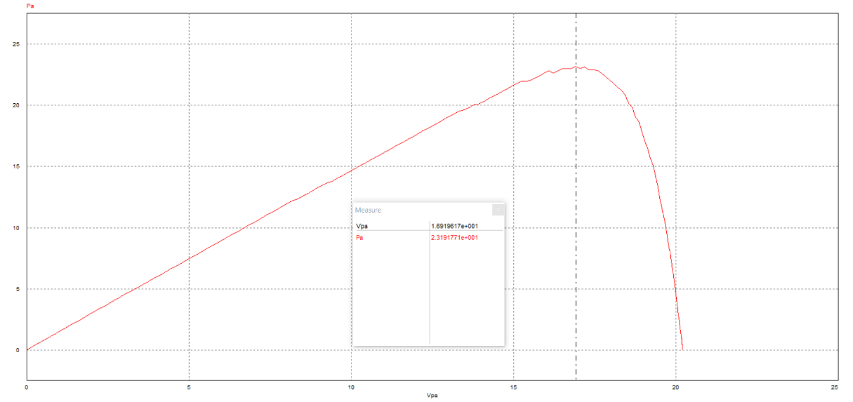
Gambar 13. Kurva Daya (V) dengan Nilai Iradiasi 500

Hasil Kurva Karakteristik I-V yang Diperoleh dari Panel Photovoltaic
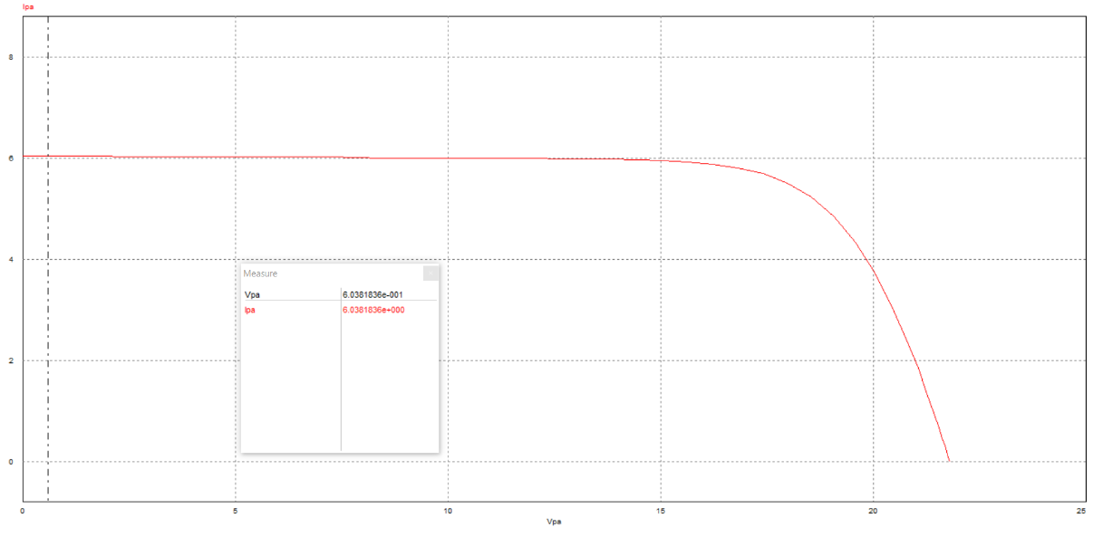
Gambar 14. Kurva Karakteristik I-V dengan Nilai Iradiasi 1000

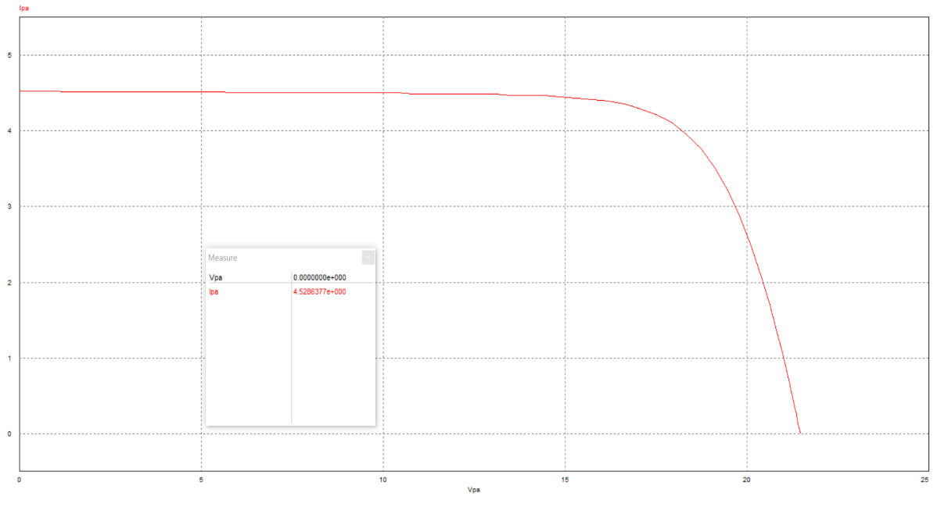
Gambar 15. Kurva Karakteristik I-V dengan Nilai Iradiasi 750

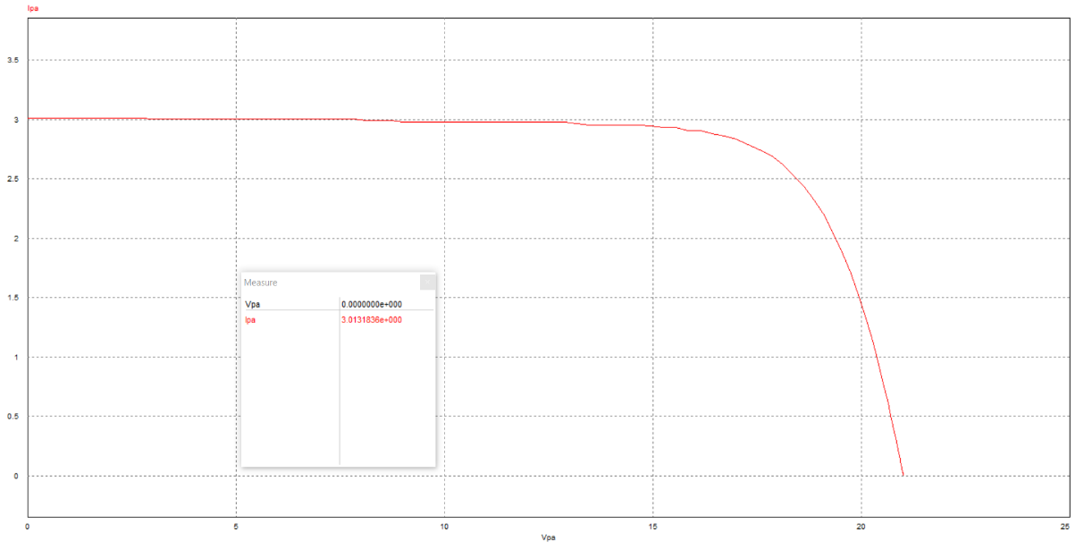
Gambar 16. Kurva Karakteristik I-V dengan Nilai Iradiasi 500

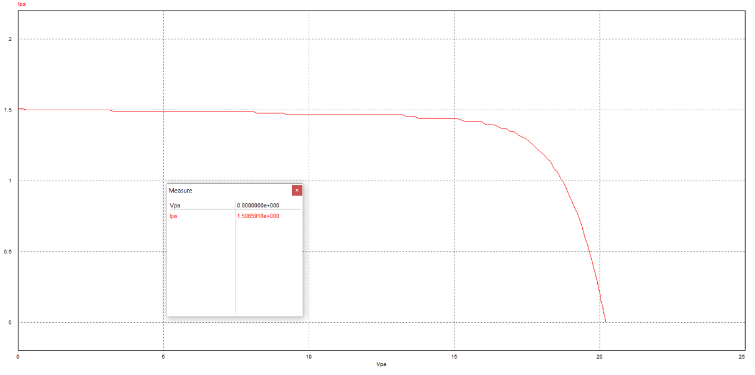
Gambar 17. Kurva Karakteristik I-V dengan Nilai Iradiasi 500

